Приложение В
Модель данных

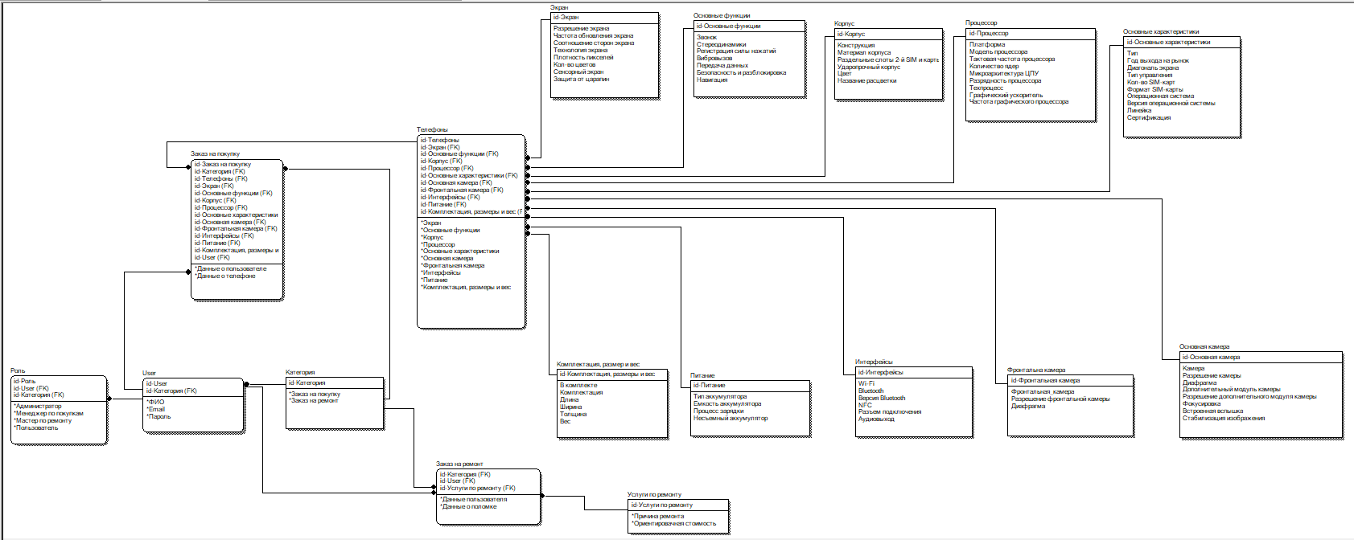
Рисунок В.1 – Модель данных

